

**Child Care Clapping**

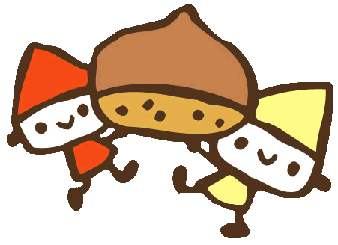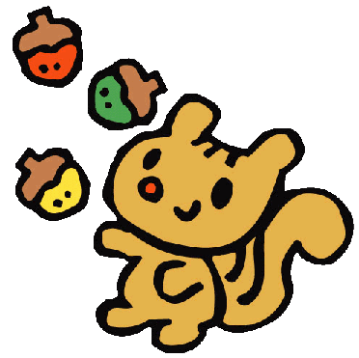 

**Clappingだより　　令和４年度９月号**

**永山太陽認定こども園の**

**Child　Care　Clappingにあそびにきませんか？**

令和４年８月３１日発行　幼保連携型永山太認定こども園

涼しく過ごしやすい気温が続いていますね。こども園では、運動会に向けてかけっこやリレー・お遊戯等の練習に毎日励んでいます。さて、「Child　Care　Clapping」では、同じ年齢のお子さんを持つお母さん同士がお話ししたり、こども園でのあそびを一緒に行いながら日々の疲れをリフレッシュできるようにお手伝いしたいと思っています。「日々の子育てに少しだけ気分転換をしたい！」そんなお母さん方、あそびに来てみませんか？もちろん、お父さんも参加できます♪ぜひ、お待ちしています。

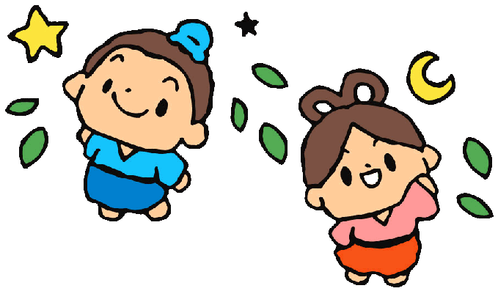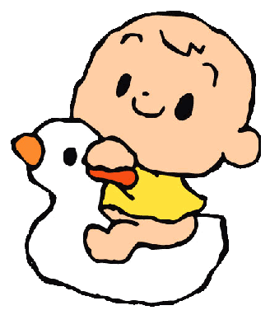

**子育てワンポイントアドバイス**

**前回のClappingの様子**

　第８回目のClappingでは、七夕飾り作りを行いました。お母さん方にお願い事を考えてもらって、ペンで記入してもらいました。子どもたちには、織姫と彦星の顔を描いてもらったり、シールで模様をつけたり・・。かわいらしい七夕飾りが出来上がりましたよ♪8月のClappingは感染症が広まっていた関係でお休みになってしまいましたが、9月は開催できる予定です。職員一同ぜひお待ちしております。

どこに行ってもお母さんから離れられません💦

子育てサークルに参加した時などに、我が子が他の子とあそんでくれないと不安になりますよね。大人でも、「初めての場所」「初めての人前」は緊張するものです。お母さんも緊張していませんか？？リラックスすることを心がけてみましょう。また、無理に他の子とあそばせようとはせず、1人であそぶことの大切さも認めてあげてください。１人あそびは、自分で考えて行動する、自立のために必要な働きの1つです。子どもが初めての環境に戸惑い、不安がっているようなら、お母さんも一緒にあそんで安心感を与えてあげ、緊張をほぐしてあげましょう。

秋の始まりは手作りポシェットを持って、お出かけしよう🍂

これからは段々と涼しくなり、歩きやすい気温になってきます。夏は暑くて長い間行けなかったお散歩も、楽しく歩けるのではないでしょうか？画用紙とセロハンで作ったどんぐりポシェットを持って、お出かけするのが楽しいですよ♪秋は、どんぐりや松ぼっくり、落ち葉など、子どもの興味を引くものがたくさん！！一緒に観察しながら、ポシェットにコレクションしていきましょう♪季節に関係なくお散歩バックとして、色んな形や色で用意するのも◎。とはいえ、外で拾ったものを家には持って帰りたくないですよね。そんな時は、あそぶ前に、「おうちに帰る前には、バイバイしようね。」と約束をしましょう。家に持って帰る場合は、どんぐりや松ぼっくりに虫などが入り込んでいないか確認しましょう。

☆どんぐりは、水に入れてみて、浮いてくると虫が中身を食べていたり、穴があいている場合があるため、注意しましょう。

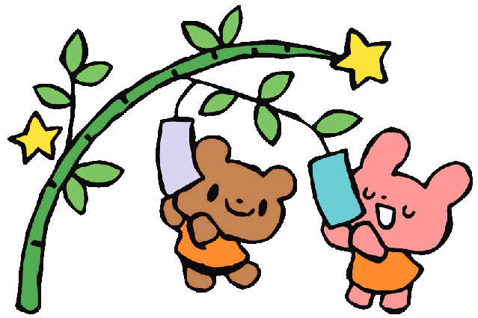

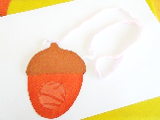

**今後の活動予定**

第１０回　９月８日（木）身体測定・シール貼り・どんぐりポシェット作り

　春から比べてどれくらい大きくなったかな？身長と体重を計ります。シール貼りと、ポシェット作りもお楽しみに♪

第１１回　９月２２日（木）　園庭あそび

園庭では、靴をはいて歩いたり、走ったり、ボールやフラフープを使ってあそびます。日光浴も行って、人工芝の上を探索するのもいいかもしれません♪

（当日は、帽子・飲み物・靴をお持ちください。）

※感染症拡大防止、その他感染症の流行で予定が異なる場合がございます。

事前に園にご連絡下さい。

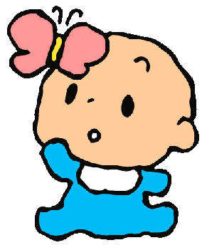

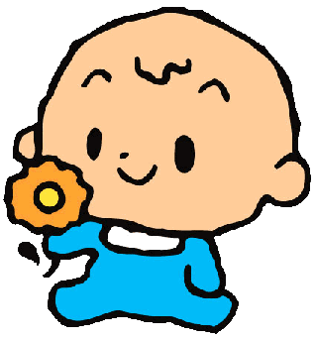

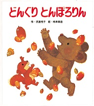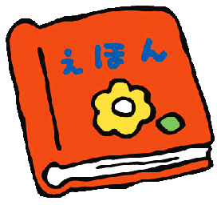

**今月のえほん**

**『どんぐりとんぽろりん』**

ぱらぱらとんとんぱらぱらとん。木がどんぐりの実を落としました。りすとくまがやってきて秋の実りを味わいます。お散歩が楽しくなるような秋の始まりにぴったりの絵本です。